Reporte de usabilidad

# Identificador de UART:

Visibilidad del estado del sistema

# Descripción:

Retroalimentación adecuada al usuario sobre el estado actual del sistema

# Evidencia:

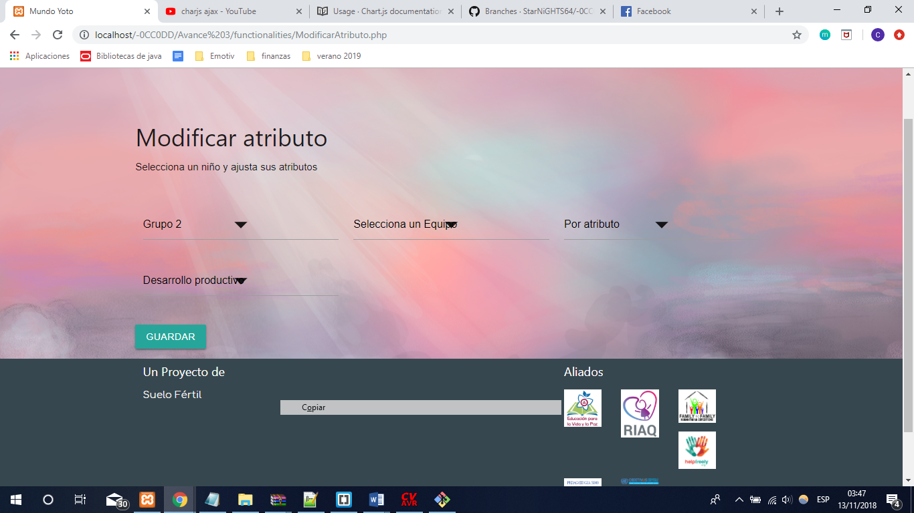 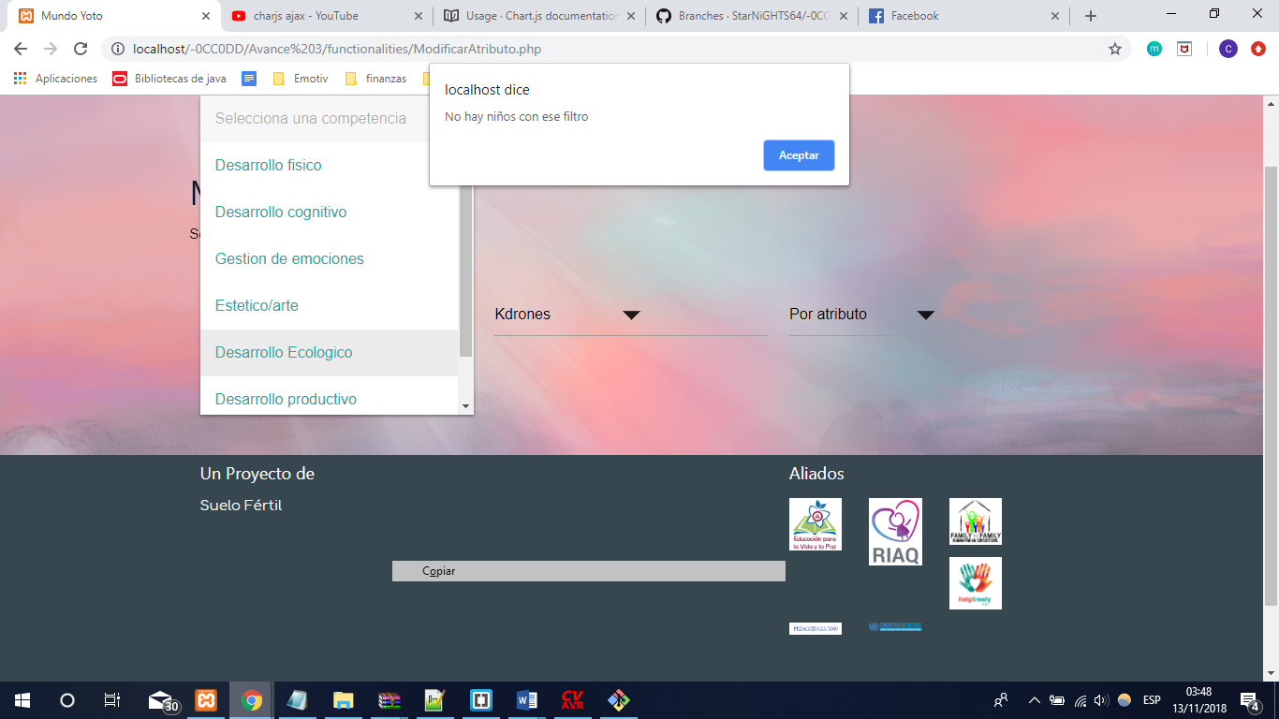

# Explicación del aspecto:

Es sistema no le informaba al usuario si no había registros sobre el filtro seleccionado.

# Posible solución y desventajas potenciales:

Desplegar un alert informando al usuario si el filtro seleccionado no está disponible. Una desventaja es que los alerts requieren clicks para deshabilitarse.

Reporte de usabilidad

# Identificador de UART:

Prevención de errores

# Descripción:

Diseñar un sistema que prevenga que el usuario cometa errores.

# Evidencia:

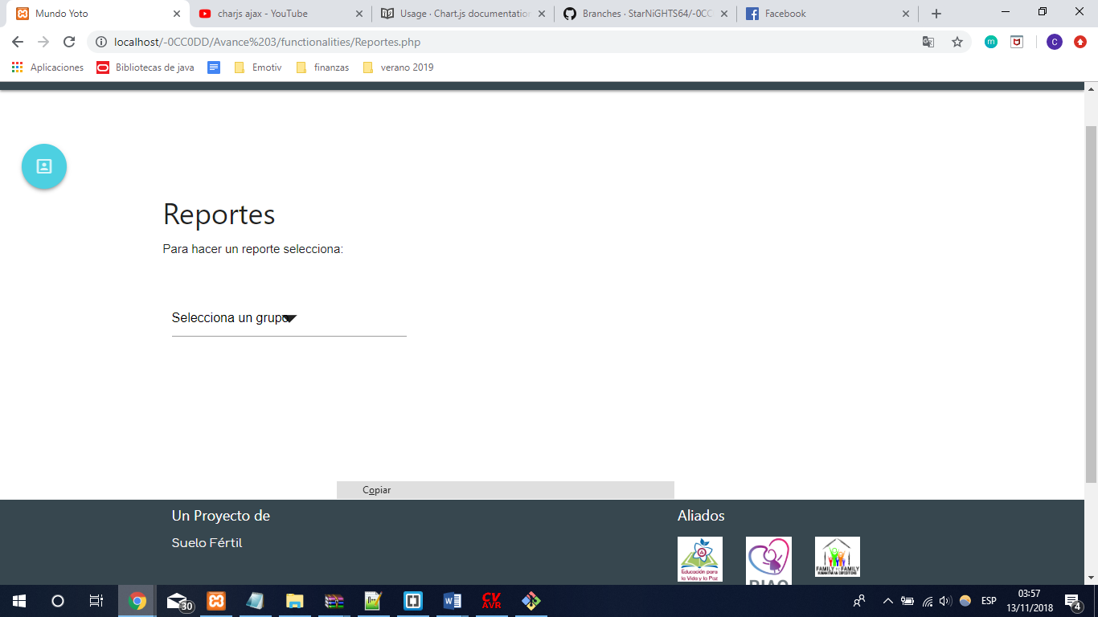 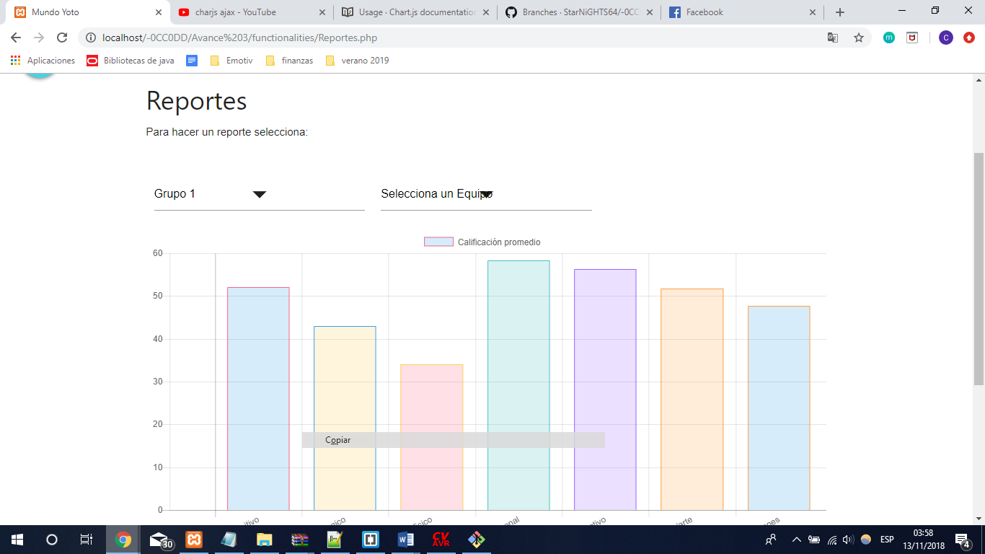

# Explicación del aspecto:

Los filtros se basan el selects, lo cual facilita mucho al usuario escoger entre las opciones. El siguiente filtro solo se despliega hasta que el anterior ha sido seleccionado, eso vuelve muy intuitivo para el usuario qué paso sigue y vuelve muy improbable un error por parte del mismo.